AWL 3 | Unternehmensinsolvenz / Privatkonkurs

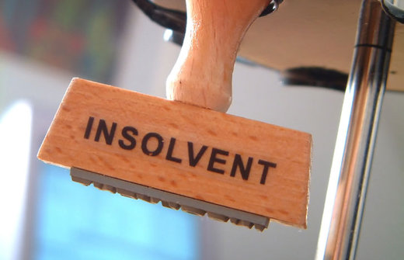

- Erstellen Sie eine übersichtliche, aussagekräftige Präsentation „Unternehmensinsolvenz“, ca. 5-7 Folien und laden Sie diese über „Abgaben“ hoch. Berücksichtigen Sie folgende Inhalte:

- Arten der Insolvenzverfahren – anhand der Angaben im Buch ab S. 238
- letzte Insolvenzstatistik (grafische Darstellung) – Suchen Sie im Internet unter www.wko.at
- Auflistung der Gründe, warum Firmen in Insolvenz schlittern, berücksichtigen Sie auch die Covid-19-Kriese, – Suchen Sie im Internet unter www.ksv.at

- Suchen Sie unter www.edikte.justiz.gv.at eine Liegenschaft, die in den nächsten Wochen versteigert wird und beantworten Sie folgende Fragen:

- Welches Objekt wird versteigert? Einfamilienhaus
- Adresse des Versteigerungsobjektes: Badgasse 24, 7434 Bernstein
- Versteigerungstermin und –ort: 05.06.2020 um 9:00Uhr, Bezirksgericht Oberwart, Verhandlungssaal I
- Schätzwert: 103.000,00€
- Vadium: 10.300,00€
- Geringstes Gebot: 51.500,00€
- Was versteht man unter Vadium? Ein Vadium ist eine Sicherheitsleistung, die der Ersteher vor der Erteilung des Zuschlags als Sparbuch hinterlegen muss.

- Beantworten Sie die Fragen im Buch, S. 240 ab Frage 07.111

- Finden Sie im Internet unter www.schuldnerberatung.at den Report über die Privatkonkurse des letzten Monates im Bundesland Salzburg und landen Sie diesen hoch.

